Questionnaire complémentaire
au formulaire de demande à la MDPH et au certificat médical pour les personnes en situation de handicap liée à des altérations des fonctions mentales, cognitives, psychiques,
dont les troubles neuro-développementaux

2 Retentissements dans votre vie quotidienne

4

- Cette partie également facultative s'adresse à la personne et à son entourage (aidant familial, professionnel médical, paramédical, social, etc.)
- Si plusieurs personnes souhaitent le compléter, plusieurs exemplaires peuvent être renvoyés.
- Cette partie est à renvoyer à la MDPH, en complément du dossier de demande. Il n'est pas obligatoire de la transmettre dans le dossier de demande à la MDPH mais elle permet aux équipes d'évaluation de mieux cerner vos besoins.
Description des répercussions actuelles dans les différents aspects de la vie

Domaine 1. Tâches et exigences générales :
Pour chaque activité, vous avez la possibilité de préciser votre réponse dans la partie « Précisions » afin de mieux comprendre votre situation :
Activité | Réalisé : |  |  |  |  |  |  | Précisions
Activité | 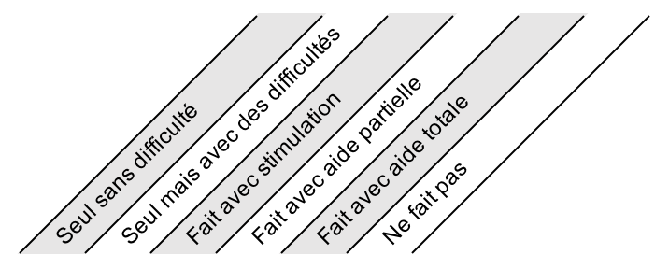 |  |  |  |  |  |  | Précisions
S’orienter dans le temps
S’orienter dans l’espace
Gérer ses émotions
Gérer le stress / l’imprévu
Vivre de manière autonome
Maintenir, fixer et diriger son attention
Entreprendre et mener à son terme une activité habituelle pour la personne, routinière
Entreprendre et mener à son terme une activité inhabituelle pour la personne

Activité | Réalisé : |  |  |  |  |  |  | Précisions
Organiser et planifier des tâches
Identifier son besoin d’aide et savoir l’exprimer
Ne pas se mettre en situation de danger
Réagir de façon adaptée à une situation risquée ou de danger

Domaine 2. Relations et interactions avec autrui :
Pour chaque activité, vous avez la possibilité de préciser votre réponse dans la partie « Précisions » afin de mieux comprendre votre situation :
Activité | Réalisé : |  |  |  |  |  |  | Précisions
Respecter les règles de la société
Interagir de façon adaptée avec des personnes familières
Interagir de façon adaptée avec des personnes non-familières
Avoir des relations sociales

Domaine 3. Mobilité / capacité motrice, sensorielle, cognitive, psychique :
Pour chaque activité, vous avez la possibilité de préciser votre réponse dans la partie « Précisions » afin de mieux comprendre votre situation :
Activité | Réalisé : |  |  |  |  |  |  | Précisions
Réaliser des gestes coordonnés
Sortir de son domicile
Se déplacer dans un environnement familier
Se déplacer dans un environnement non-familier
Se déplacer avec un moyen de transport individuel (vélo, voiture…)
Utiliser les transports en commun

Domaine 4. Entretien personnel :
Pour chaque activité, vous avez la possibilité de préciser votre réponse dans la partie « Précisions » afin de mieux comprendre votre situation :
Activité | Réalisé : |  |  |  |  |  |  | Précisions
Faire sa toilette (se laver, se sécher, se brosser les dents)
Aller aux toilettes et assurer l’hygiène de l’élimination
S’habiller / mettre des chaussures selon les circonstances et la saison

Activité | Réalisé : |  |  |  |  |  |  | Précisions
Manger et/ou boire de manière adaptée
Prendre soin de sa santé (faire du sport, manger équilibré, consulter les professionnels de santé, suivre leurs prescriptions et avis, etc.)

Domaine 5. Communication :
Pour chaque activité, vous avez la possibilité de préciser votre réponse dans la partie « Précisions » afin de mieux comprendre votre situation :
Activité | Réalisé : |  |  |  |  |  |  | Précisions
Comprendre des messages parlés
Comprendre des messages écrits
Comprendre des messages gestuels
Utiliser des technologies de communication (téléphone, sms, mail, réseaux sociaux, etc.)
Utiliser des appareils et outils de communication alternative
Se faire comprendre

Domaine 6. Vie domestique et vie courante :
Pour chaque activité, vous avez la possibilité de préciser votre réponse dans la partie « Précisions » afin de mieux comprendre votre situation :
Activité | Réalisé : |  |  |  |  |  |  | Précisions
Faire ses courses de manière adaptée (planifier ses achats, connaitre les produits à acheter, payer, ranger les courses)
Préparer un repas simple
Faire le ménage de manière adaptée avec les produits adaptés (vider la poubelle, nettoyer les sols et surfaces)
Utiliser des appareils électroménagers de manière adaptée (fermer le frigo, éteindre le four, etc.)
Gérer son argent au quotidien
Faire des démarches administratives et des demandes liées à ses droits
Partir en vacances
Gérer son temps libre (faire des activités…)
S’occuper de sa famille

Domaine 7. Apprentissage et application des connaissances :
Pour chaque activité, vous avez la possibilité de préciser votre réponse dans la partie « Précisions » afin de mieux comprendre votre situation :
Activité | Réalisé : |  |  |  |  |  |  | Précisions
Lire
Écrire manuellement
Rédiger
Parler
Compter et calculer
Maintenir son attention
Utiliser des outils
Manipuler des concepts et des idées

Observations complémentaires relatives aux apprentissages et à l’application des connaissances :

Domaine 8. Vie scolaire / Vie professionnelle :
Pour chaque activité, vous avez la possibilité de préciser votre réponse dans la partie « Précisions » afin de mieux comprendre votre situation :
Activité | Réalisé : |  |  |  |  |  |  | Précisions
Organiser son travail
Comprendre les consignes
Travailler en équipe
S’installer à son poste de travail / en salle de classe
Utiliser le matériel pédagogique ou professionnel
Respecter les horaires
Être en contact avec le public / des camarades / des collègues

Observations complémentaires relatives aux apprentissages et à l’application des connaissances :

Informations et signature



Personne ayant complété le questionnaire :
Personne concernée par la demande à la MDPH Avez-vous été aidé pour le remplissage ? Si oui, par qui ?
OUI
NON
Aidant (non professionnel)
Venez-vous en aide à la personne régulièrement et fréquemment ?
Vivez-vous à proximité de la personne ?
Lien avec la personne :
OUI
NON
Professionnel
Merci de préciser : Adresse email :
Téléphone :

Fait à :
Le :
Signature :
OUI
NON

